**SF.Bakery**

**จัดทำโดย**

นาย ณัฐวัฒน์ จิรกุลประดิษฐ์

รหัสนศ.630107030007

นายธีรพัฒน์ วงค์วิไลย์

รหัสนศ.630107030008

นาย กฤษฎา สมหนองหว้า

รหัส นศ. 630107030031

**เสนอ**

**โครงงาน ภาคเรียนที่ 1 ปีการศึกษา 2563**

CE201 หลักการเขียนโปรแกรมคอมพิวเตอร์

**หัวข้อ** โปรแกรมคู่มือทำขนม

**ชื่อกลุ่ม SF.Bakery**

**สมาชิกในกลุ่ม**

นาย ณัฐวัฒน์ จินกุลประดิษฐ์ 630107030007

นาย ธีรพัฒน์ วงค์วิไลย์ 630107030008

นาย กฤษฎา สมหนองหว้า 630107030031

ที่มาของแนวคิดในการเลือกหัวข้อคือ

เนื่องจากผู้ทำมีความชอบในการทานขนม และ เล็งเห็นว่าคู่มือการทำขนมบางส่วนนั้นยังคงอยู่ในรูปแบบของหนังสือ

ซึ่งในการค้นหาสูตรนั้นจำเป็นที่ต้องค้นหาตามหน้าหนังสือตามที่ สารบัญ ระบุไว้ ดังนั้นจึงมีความคิดที่จะพัฒนาโปรแกรมที่สามารถค้นหาคู่มือการทำขนมด้วย ชื่อ ของขนม ตามที่มีอยู่ในฐานข้อมูลของโปรแกรม เพื่อความสะดวกในการค้นหาสูตรการทำขนมได้สะดวกยิ่งขึ้น และผู้ใช้งาน สามารถเพิ่มหรือแก้ไขสูตรขนมที่ตัวเองคิดค้นขึ้นได้เช่นกัน

**input output ของโปรแกรม**

**input** :

รับข้อมูล การทำงานของโปรแกรม การค้นหาสูตร เพิ่มสูตร หรือ แก้ไขสูตร

รับชื่อ ขนม ที่ต้องการค้นหาสูตรในรูปแบบข้อความ เพื่อระบุสูตรขนมที่ต้องการค้นหา

รับชื่อ ขนม ที่ต้องการเพิ่มสูตร ข้อมูลวัตถุดิบ และ วิธีทำ โดยที่ชื่อของขนมนั้นต้องไม่ซ้ำกับในระบบ

รับชื่อ ขนม ที่ต้องการแก้ไขสูตร และ ข้อมูลที่ต้องการแก้ไข

**output** : แสดงข้อมูลวัตถุดิบที่ต้องใช้ และ วิธีทำ ของขนมที่ต้องการ

**หน้าที่และการทำงานของโปรแกรม**

หาสูตรขนมจากชื่อ ที่ผู้ใช้ระบุ

แสดงรายชื่อวัตถุดิบ

แสดงวิธีทำ

เพิ่มข้อมูลสูตรขนมด้วยชื่อขนมที่ผู้ใช้ระบุ

เพิ่มข้อมูลวัตถุดิบของสูตรที่ผู้ใช้ต้องการเพิ่มในโปรแกรม

เพิ่มข้อมูลวิธีทำของสูตรขนมที่ผู้ใช้ต้องการเพิ่มในโปรแกรม

แก้ไขข้อมูลสูตรขนมด้วยชื่อขนมที่ผู้ใช้ระบุ

**Array และ Method ในโปรแกรม**

**Array**:

Array สำหรับ เก็บข้อมูลชื่อสูตร  
Array สำหรับ เก็บข้อมูลวัตถุดิบของสูตรขนม

Array สำหรับ เก็บข้อมูลวิธีทำของสูตรขนม

**method**

-รับข้อมูลการทำงานของโปรแกม (ค้นหา เพิ่ม หรือแก้ไขสูตร)

-ค้นหาสูตรจากชื่อขนม

-เพิ่มสูตรขนมจากชื่อขนม

-แก้ไขสูตรขนมจากชื่อขนม

-ทำการเช็คหาสูตรขนมที่ user input ว่าตรงกับสูตรที่มีอยู่ใน array หรือไม่

**หน้าต่างการทำงาน**

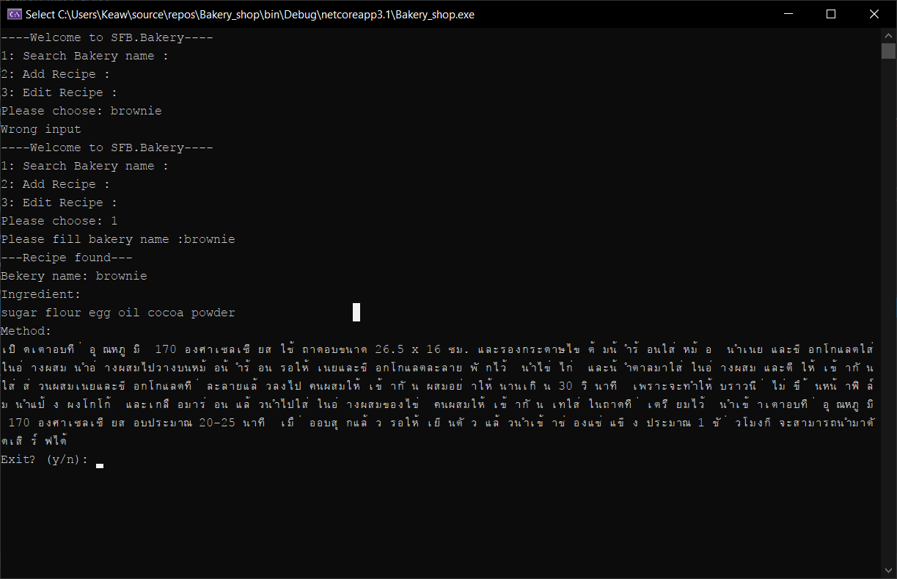

ตัวอย่างหน้าต่างการทำงานของโปรแกรม

----Welcome to SFB.Bakery----

**1: Search Bakery name :**

**2: Add Recipe :**

**3: Edit Recipe :**

**Please choose: 1**

**Please fill bakery name :brownie**

**---Recipe found---**

**Bekery name: brownie**

**Ingredient:**

**sugar flour egg oil cocoa powder**

**Method:**

**1.เปิดเตาอบที่อุณหภูมิ 170 องศาเซลเซียส ใช้ถาดอบขนาด 26.5 x 16 ซม. และรองกระดาษไข 2. ต้มน้ำร้อนใส่หม้อ**

**3. นำเนย และช็อกโกแลตใส่ในอ่างผสม นำอ่างผสมไปวางบนหม้อน้ำร้อน รอให้เนยและช็อกโกแลตละลาย พักไว้**

**4. นำไข่ไก่ และน้ำตาลมาใส่ในอ่างผสม และตีให้เข้ากัน ใส่ส่วนผสมเนยและช็อกโกแลตที่ละลายแล้วลงไป คนผสมให้เข้ากัน ผสมอย่าให้นานเกิน 30 วินาที เพราะจะทำให้บราวนี่ไม่ขึ้นหน้าฟิล์ม**

**5. นำแป้ง ผงโกโก้ และเกลือมาร่อน แล้วนำไปใส่ในอ่างผสมของไข่ คนผสมให้เข้ากัน เทใส่ในถาดที่เตรียมไว้ นำเข้าเตาอบที่อุณหภูมิ 170 องศาเซลเซียส อบประมาณ 20-25 นาที เมื่ออบสุกแล้ว รอให้เย็นตัว แล้วนำเข้าช่องแช่แข็ง ประมาณ 1 ชั่วโมงก็จะสามารถนำมาตัดเสิร์ฟได้**

**Exit? (y/n): y**

Flowchart

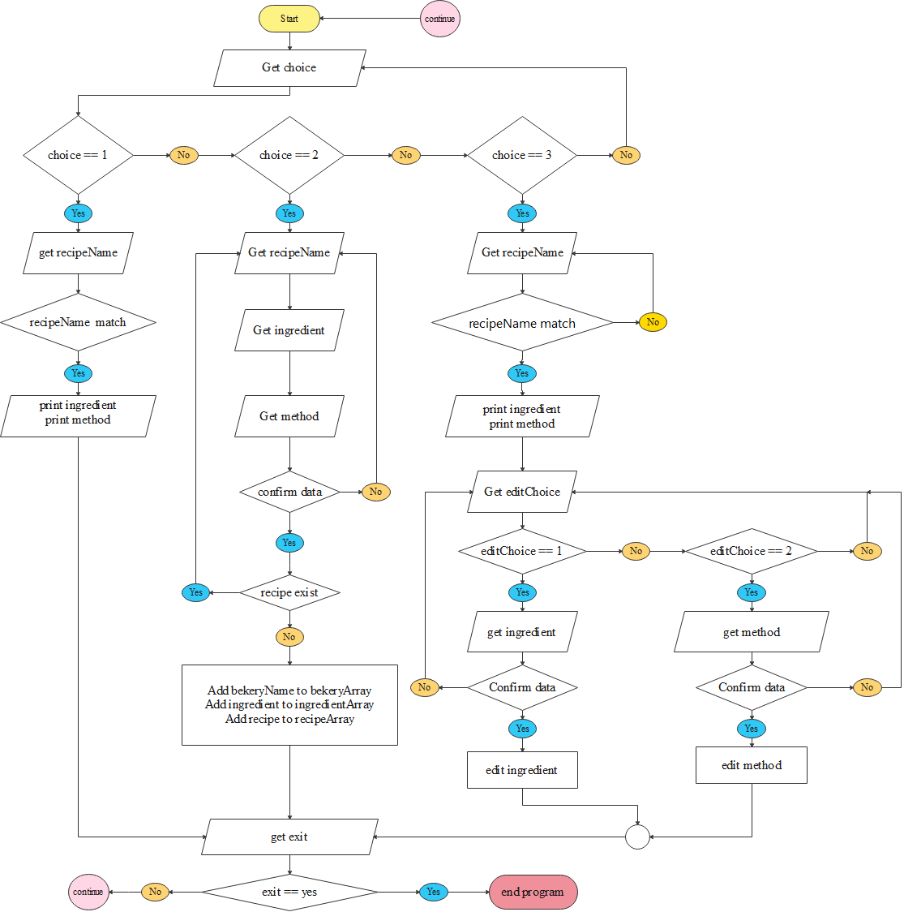

แผนการทำงาน

|  |  |  |
| --- | --- | --- |
| **วันที่** | **รายละเอียด** | **ผู้รับผิดชอบ** |
| 14/09/2563 | คิดหัวข้อโปรเจค และ คิดการทำงานของโปรแกรมเบื้องต้น และ มอบหมายหน้าที่ให้สมาชิกในกลุ่ม | สมาชิกในกลุ่ม |
| 15/09/2563 | นำเสนอโปรเจคครั้งที่ 1 | สมาชิกในกลุ่ม |
| 17/09/2563 | วาด Flowchart  ลงมือเขียนโปรแกรม | สมาชิกในกลุ่ม |
| 25/09/2563 | รายงานความคืบหน้าครั้งที่ 1 | สมาชิกในกลุ่ม |
| 27/09/2563 | แก้ไขปัญหา และ ข้อบกพร่องจากคำแนะนำ | สมาชิกในกลุ่ม |
| 2/10/2563 | รายงานความคืบหน้าครั้งที่ 2 | สมาชิกในกลุ่ม |
| 4/10/2563 | แก้ไขปัญหา และ ข้อบกพร่องจากคำแนะนำ | สมาชิกในกลุ่ม |
| 6/10/2563 | รายงานความคืบหน้าครั้งที่ 3 | สมาชิกในกลุ่ม |
| 9/10/2563 | แก้ไขปัญหา และ ข้อบกพร่องจากคำแนะนำ | สมาชิกในกลุ่ม |
| 13/10/2563 | นำเสนอโปรเจค | สมาชิกในกลุ่ม |

ปัญหาที่เกิดขึ้น

1. Console ไม่สามารถแสดงผลภาษาไทยได้

2. สมาชิกในกลุ่มยังไม่เข้าใจการทำงานของ loop และ array

3. การแสดงผลวิธีทำของสูตรยาวมาก เนื่องจาก ข้อมูลทั้งหมด อยู่ใน element เดียวกัน จึงทำให้การแสดงผลอยู่ในรูปแบบของข้อความบรรทัดเดียวที่ยาวมาก

แนวทางการแก้ปัญหา

1. ค้นหาข้อมูลจาก google เพื่อแก้ไขปัญหาการแสดงผลของconsole ด้วยภาษาไทย

2. ทำการสอนสมาชิกในกลุ่มเกี่ยวกับการทำงานของ loop, array และ คำสั่งอื่นๆที่สมาชิกในกลุ่มยังไม่สามารถเข้าใจและนำมาใช้งานได้

3. ปรึกษาอาจารย์ถึงวิธีแก้ไข

Code ส่วน input และ output จาก Array

(Code ยังเป็นของฟิวส์ทั้งหมด จะทำการแก้ไขโดยนำ code ของสมาชิกในกลุ่มมาเพิ่มในภายหลังเนื่องจากเพื่อนยังไม่เข้าใจ loop และ array)







สรุปความคืบหน้า

1. สมาชิกเริ่มเข้าใจเกี่ยวกับการใช้ตัวแปร การใช้ if else เบื้องต้น แต่ยังไม่เข้าใจเรื่องการใช้งาน loop และ array